|  |  |  |  |  |
| --- | --- | --- | --- | --- |
| **СТОИМОСТЬ БЮДЖЕТНОЙ ПУТЕВКИ**  **1,2,3,4 смены - 14700 РУБ**  **5 смена - 20028 РУБ** | | | | |
| *Стоимость путевки в детские специализированные (профильные) лагеря на базе загородных организаций отдыха детей и их оздоровления со сроком пребывания от 7 до 21 дня из расчета до 1050 рублей на одного ребенка в сутки* | Родительские взносы | | | |
| СМЕНА | 20% | 30% | | 50% |
| 1 профильная смена (01.06.2024/14.06.2024)-14 дней  *«ПРО остров безопасности»* | 2940,00 | | 4410,00 | 7350,00 |
| 2 профильная смена (17.06.2024/30.06.2024)-14 дней  *«ПРО путешествие по России»* | 2940,00 | | 4410,00 | 7350,00 |
| 3 профильная смена (04.07.2024/17.07.2024) )-14 дней  *«ПРО эру пионерии или СССР в деталях»* | 2940,00 | | 4410,00 | 7350,00 |
| 4 профильная смена (21.07.2024/03.08.2024) )-14 дней  *«ПРО кино и ПРО мультфильмы»* | 2940,00 | | 4410,00 | 7350,00 |
| 5 смена оздоровительная (07.08.2024/27.08.2024) )-21 день | 4005,60 | | 6008,40 | 10014,00 |

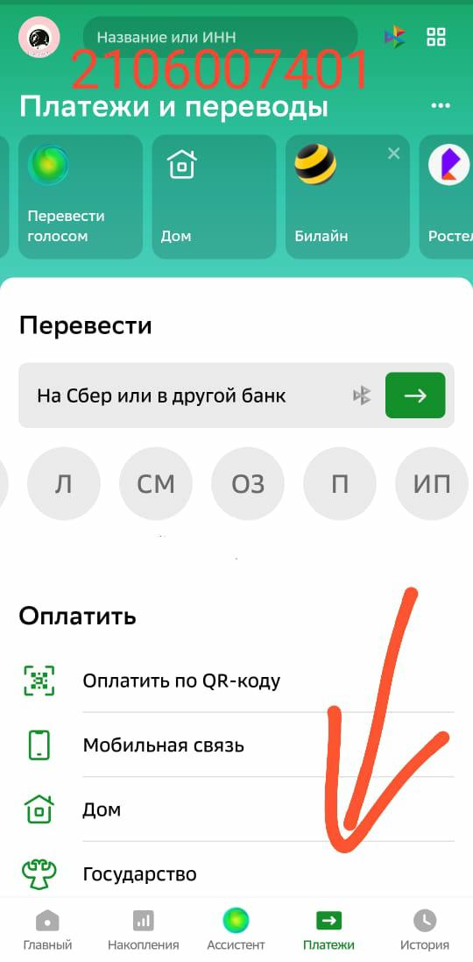**Для оплаты через приложение Сбербанк ОнЛайн**

**Шаг 1.** Откройте приложение «Сбербанк ОнЛайн».

**Шаг 2.** Выберите вкладку «Платежи» в нижней части экрана.

**Шаг 3.** Откроется новая страница, где прокрутите до пункта

«Оплата по реквизитам».

**Шаг 4.** Укажите ИНН учреждения **2106007401**, нажмите «Продолжить».

**Шаг 5.** Сервис отыщет учреждение ДОЛ Космонавт,

и откроет страницу с ее реквизитами.

**Шаг 6.** Заполните нужные поля и внесите платеж «ЗА ПУТЕВКУ».

**Назначение платежа:** *родительские взносы за смену № (номер вашей смены)*

**УИН: (***УИН отсутствует, оставьте поле пустое)*

**Документ, удостоверяющий личность*:*** *Паспорт РФ*

*Введите серию и номер паспорта (без пробелов)*

**Сумма платежа:** сумма согласовывается с учебным заведением

(по справкам о доходах в семье)

**Для оплаты через любой банк :**

Реквизиты банка: Финотдел администрации Канашского мунокруга

(АУ ДО «ДОЛ «Космонавт» им. А.Г. Николаева» л/с 30156НИ6Ч50)

р/с 03234643975160001500 в Отделение - НБ Чувашская Республика

г. Чебоксары// УФК по Чувашской Республике г.Чебоксары

кор.счет 40102810945370000084

БИК 019706900

ИНН 2106007401

КПП 210601001

ОКАТО 97616476

КБК 90307070000000000130